Информация о проделанной профилактической работе по вопросам дорожно-транспортного травматизма в МБОУ «Лицей №159»

за 2017 год

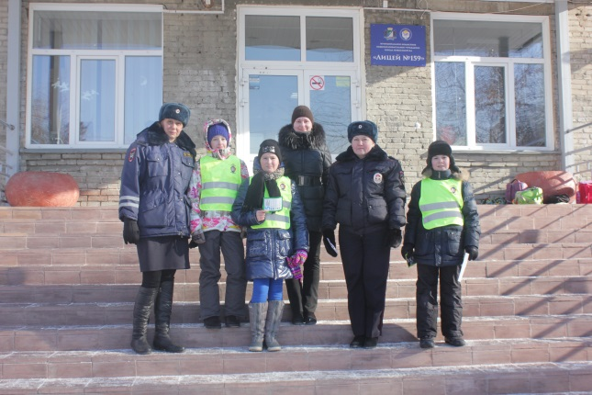
С января по декабрь 2017 года в соответствии с планом работы по предупреждению детского дорожно-транспортного травматизма и профилактической работы по безопасности дорожного движения в МБОУ «Лицей №159» прошли следующие профилактические мероприятия:

- В течение января по вопросу «Повышения безопасности дорожного движения» проводилась работа с детьми, нарушившими правила дорожного движения, составлены индивидуальные беседы по каждому факту нарушения, проведены классные часы на тему: «О поведении на улично-дорожной сети города в качестве различной категории участников»

- Проведены занятия по отработке навыков безопасного поведения на дороге и знаний правил дорожного движения. При подготовке к занятиям были использованы интерактивные электронные пособия и учебно-методическое пособие «Правила дорожного движения», автор Н.А. Извекова для учащихся начальной школы.

- Проведены классные часы на тему: «Обязанности пешеходов. Световозвращающие элементы» среди учащихся 1-11 классов. У каждого ребенка была возможность углубить свои знания о правилах дорожного движения, осознать необходимость использования световозвращающих элементов, понять ответственность при реализации функции участника дорожного движения.

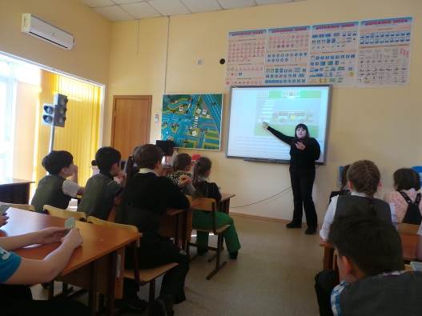
- 3 февраля 2017 года инспектором ГПДН, капитаном полиции Даньковой С.С. была проведена разъяснительная беседа о важности и необходимости использования и приобретения светоотражающих элементов для безопасности передвижения детей в темное время суток среди учащихся начальной школы.

- 14 февраля 2017 года учащиеся 4Б и 4Г классов посетили Детский автогородок, где получили новую порцию знаний о правилах дорожного движения, проверили свои знания с помощью системы интерактивного опроса, попробовали себя в роли водителей.

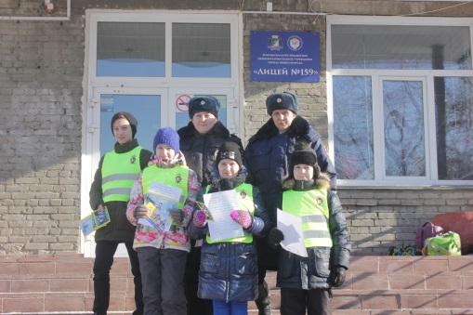
- В феврале месяце проведена акция «Письмо нарушителю ПДД», в которой учащиеся с 3 по 7 класс приняли активное участие.

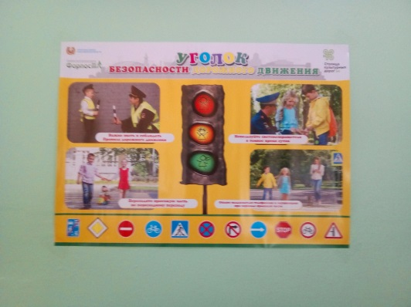
- 15 февраля в рамках акции «Письмо нарушителю ПДД» проведен патруль безопасности совместно с инспекторами ГИБДД и учащимися 5В класса. Дети с удовольствием задавали интересующие их вопросы водителям – нарушителям ПДД, рассказывали им о необходимости соблюдения ПДД, вручали, написанные им письма.

- 20 февраля на базе МАОУ «Детский городок» прошел городской семинар-совещание на тему: «Программно-методическое обеспечение формирования транспортной культуры у обучающихся младшего и среднего звена», в котором приняли участие.

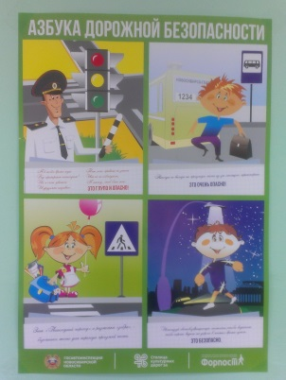
- В марте месяце учащиеся 6-х классов нарисовали и защитили свои рисунки и плакаты на тему: «Новый знак ПДД».

- Оформлялся и обновлялся стенд по ПДД в фойе лицея, была размещена схема №6 «Безопасный маршрут движения» Паспорта безопасности дорожного движения в формате А3, плакат «Азбука дорожной безопасности», уголок безопасности дорожного движения. Также ежедневно в лицее проводились занятия «Минутка» с информацией-напоминанием по правилам БДД.

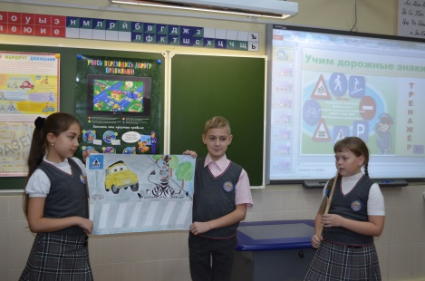
- В школьных дневниках учащихся была размещена схема пути безопасного следования школьника от образовательного учреждения до места проживания, классные руководители под подпись были уведомлены о выдаче им безопасного маршрута движения детей, в журнале учета профилактической работы ими были сделаны соответствующие записи о проведенных мероприятиях.

- С 20 по 26 марта 2017 года проведен декадник «Внимание, весенние каникулы!» в рамках которого были проведены уроки безопасности для учащихся с 1-11 класс «Подготовка детей к весенним каникулам», тематические мероприятия по пропаганде основ безопасности и правил дорожного движения.

- В конце третьей четверти проведены методобъединения классных руководителей по активизации профилактической работы по безопасности поведения на дорогах, проведены инструктажи учащихся по мерам безопасности дорожного движения в каникулярное время и во время движения на автобусе.
- 27 апреля 2017 года для учащихся 6Б, 7В классов проведена лекция инспектором группы пропаганды, капитаном полиции Госавтоинспекции Ларионовой О.А., где она рассказала о проводимых акциях, напомнила о соблюдении правил дорожного движения и ношении и использовании световозвращающих элементов.
- Изготовление учащимися начальной школы фликеров (световозвращающих элементов) своими руками на уроках трудового обучения в виде восклицательных знаков и смайликов.
- 12 мая 2017 года для учащихся 5 классов инспектором ГИБДД Ларионовой О.А. проведен классный час в рамках акции «Я – заметен!» в ходе, которого подробно разъяснена важность и необходимость использования и приобретения светоотражающих элементов для безопасности передвижения в темное время суток.

- 16 мая 2017 года на базе Дома учителя прошло родительское собрание на тему: «Профилактика детского дорожно-транспортного травматизма», в котором родители МБОУ «Лицей №159» приняли участие.

- 23 мая 2017 года учащиеся 1В класса посетили Детский автогородок, где получили новую порцию знаний о правилах дорожного движения, проверили свои знания с помощью системы интерактивного опроса, попробовали себя в роли водителей.

- Для учащихся с 1-10 класс проведены классные часы и родительские собрания по ПДД «Здравствуй, лето!».

- 9 июня 2017 года состоялась встреча учащихся начальной школы, посещающих летний пришкольный лагерь «Колокольчик» с инспектором группы пропаганды, капитаном полиции Госавтоинспекции Ларионовой О.А. В ходе беседы она рассказала ребятам о соблюдении мер безопасности дорожного движения в каникулярное время на улицах города.
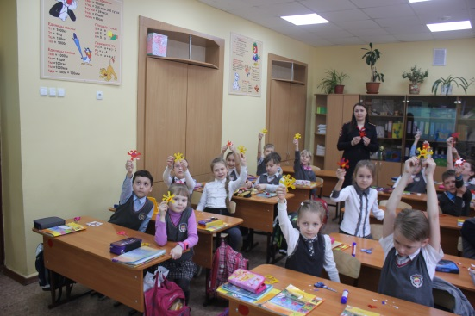
- С 29 мая по 12 июня 2017 года проводился декадник «Внимание, летние каникулы!» в рамках которого были проведены уроки безопасности для учащихся с 1-11 класс «Подготовка детей к летним каникулам», тематические мероприятия по пропаганде основ безопасности и правил дорожного движения.

- 16 августа 2017 года прошла приёмка общеобразовательного учреждения, одним из вопросов которой было составление акта на предмет готовности к началу учебного года по безопасности дорожного движения, подготовки приказа о назначении ответственного по профилактике ДДТТ и плана работы по профилактике травматизма.

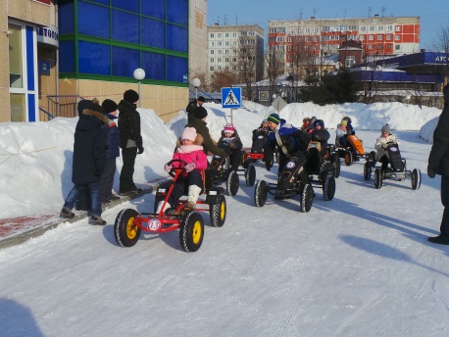
- В сентябре месяце классными руководителями совместно с инспектором ГИБДД Ларионовой О.А. на параллели 8 классов проведены классные часы на тему: «Соблюдение правил дорожного движения – залог твоей безопасности».
- 13 сентября 2017 года учащиеся 4А, 4Б классов посетили Детский автогородок, где получили новую порцию знаний о правилах дорожного движения, проверили свои знания с помощью системы интерактивного опроса, попробовали себя в роли водителей.

- Проведена Декада по профилактике безопасности дорожного движения среди учащихся 1-11 классов в рамках которой был проведен конкурс рисунков и плакатов, игры на спортивной площадке лицея, акция «Проверим свой велосипед!».

- С 09.10. - 13.10.2017 года проведены викторины на знание основ права и ПДД «Веселый светофор» на параллелях 3-4 классов, 5-6 классов, 7-8 классов. Дети активно соревновались между классами, показывали свою сообразительность, внимательность, заинтересованность.

- С 23.10.-27.10.2017 года проводился декадник «Внимание, осенние каникулы!» в рамках которого были проведены уроки безопасности для учащихся с 1-11 класс «Подготовка детей к осенним каникулам», тематические мероприятия по пропаганде основ безопасности и правил дорожного движения.
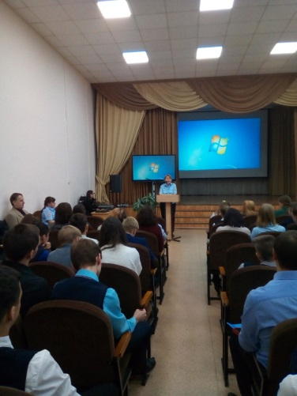
- 9 ноября 2017 года в актовом зале МБОУ «Лицей №159» инспектором ГИБДД Ларионовой О.А. совместно с подростковым врачом-психиатром-наркологом Веретовым М.В., инспектором Даньковой С.С. с учащимися 7А, 8Г, 9Г, 10Б классов проведена лекция на темы: «Профилактика детского дорожно-транспортного травматизма, световозвращающие элементы на одежде, их значимость, показ видеофильма «Кредитка».

- 17.11.2017 года для учащихся 2-3 классов были проведены классные часы «Дорожные знаки и их группы» на знание правил дорожного движения, актуальных для пешеходов.
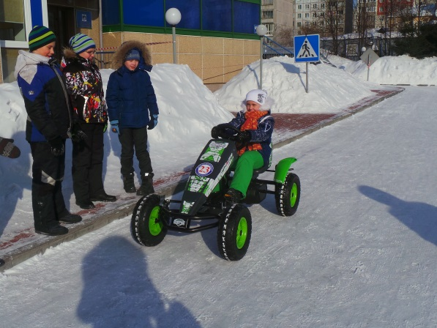
- 1 декабря 2017 года учащиеся 4В и 6Б классов посетили Детский автогородок вместе со своими классными руководителями, где покатались на машинках и получили новую порцию знаний о правилах дорожного движения.

- В течение 2 четверти 2017 года с 1-11 класс были проведены родительские собрания по вопросам обеспечения безопасности дорожного движения, использования детских удерживающих устройств и ремней безопасности, соблюдения скоростного режима, правил перехода дороги со стороны пешеходов и использования световозвращающих элементов.

- 26.12.-27.12.2017 г. для учащихся 1-11 классов будут проведены инструктажи по безопасности дорожного движения во время зимних каникул с целью предотвращения несчастных случаев, ДТТ, ДТП с участием детей.

